Портативный прибор обнаружения газа и сигнализации
(Многокомпонентный газоанализатор с принудительным отбором проб насосом)
OT135
руководство по эксплуатации

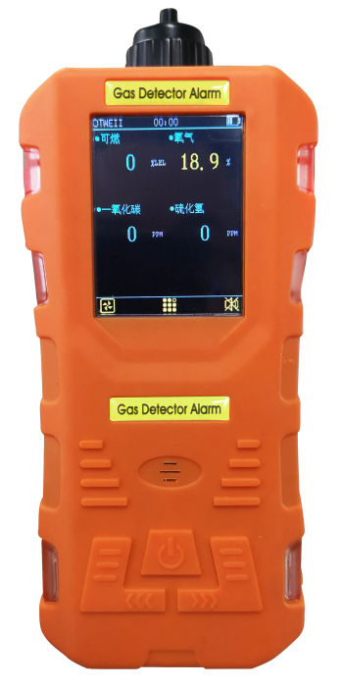

Henan Outewell Electronic Technology Co., Ltd.
Предприятие, сертифицированное по системе менеджмента качества ISO9001

Благодарим вас за использование серии продукции Henan Outeiwei. Перед использованием данного изделия внимательно прочитайте инструкцию и следуйте приведённым шагам эксплуатации, чтобы в полной мере воспользоваться нашими услугами и избежать возможного повреждения устройства или других происшествий, вызванных неправильной эксплуатацией.
Храните данное руководство надлежащим образом, чтобы в будущем при необходимости легко обратиться к нему и получить помощь.

Заявление об авторских правах
Авторские права на данное руководство принадлежат компании Henan Outeiwei. Без письменного разрешения ни одна часть данного руководства не может быть воспроизведена, переведена, сохранена в базах данных или поисковых системах либо распространена любыми средствами или способами, такими как электронная передача, фотокопирование или аудиозапись.
Компания Henan Outewell придерживается принципа технологического прогресса, непрерывно стремясь к улучшению продукции и повышению её характеристик. Компания оставляет за собой право вносить любые изменения в продукцию без предварительного уведомления.
Если пользователи выполняют монтаж, ремонт или замену компонентов, не следуя указаниям данного руководства, они несут всю ответственность за возникшие последствия.

Руководство по обслуживанию пользователя
- Перед использованием данного изделия внимательно проверьте комплектность всех прилагаемых принадлежностей, сертификата изделия и гарантийного талона пользователя согласно заводскому перечню. При отсутствии каких-либо позиций немедленно свяжитесь с продавцом или производителем.
- Для изделий, проданных в течение двенадцати месяцев с даты продажи, если качество изделия не соответствует техническим характеристикам при соблюдении пользователем требований к хранению, транспортированию и эксплуатации, при предъявлении гарантийного талона предоставляется бесплатный ремонт.
- За повреждения, вызванные нарушением правил и требований эксплуатации, неисправности, не устранённые назначенным уполномоченным отделом технического обслуживания, или проблемы качества изделия, возникшие вследствие факторов непреодолимой силы, наша компания взимает плату за услуги по ремонту.
4 При ремонте изделия, пожалуйста, предъявите гарантийный талон изделия. При отсутствии гарантийного талона ремонт выполняется на платной основе.
5. После технического обслуживания или ремонта изделия, пожалуйста, предъявите данное руководство. Обслуживающий персонал заполнит и подпишет прилагаемую "Запись о техническом обслуживании и ремонте". Кроме того, пожалуйста, подпишите "Запись о техническом обслуживании и ремонте" обслуживающего персонала, чтобы подтвердить детали обслуживания/ремонта и предоставить ценные отзывы. Организациям-пользователям необходимо поставить официальную печать.
6 Если у вас есть какие-либо вопросы или замечания относительно нашей продукции и услуг — включая технические характеристики, стандарты качества, монтаж и обслуживание, качество обслуживания или цены — просим вас незамедлительно связаться с нами. Ваши отзывы будут рассмотрены с должным вниманием.

каталог
I. Обзор 15
II. Основные технические характеристики 26
III. Внешний вид, функциональность и инструкции по изделию 36
IV. Инструкция по эксплуатации изделия 37
V. Меры предосторожности при использовании 913
VI. Типичные неисправности и способы их устранения 1014
VII. Гарантия и техническое обслуживание 1115
VIII. Хранение 1115
IX. Комплектующие 1115

Указания по использованию
Перед использованием газоанализатора прочитайте следующие меры предосторожности.
- Перед использованием газоанализатора осмотрите корпус на наличие трещин или отсутствующих частей. Если газоанализатор повреждён или имеет отсутствующие части, немедленно свяжитесь с нашей компанией или дилером.
- Самостоятельная замена компонентов может нарушить внутреннюю безопасность газоанализатора.
- Газоанализаторы не должны подвергаться воздействию электрического удара или среды с сильной непрерывной механической вибрацией.
- Отслужившие аккумуляторы и датчики должны утилизироваться квалифицированными организациями по переработке или обращению с опасными отходами и не должны выбрасываться в мусорные контейнеры без разбора.
- Не разбирайте аккумуляторы и не помещайте их в огонь, избегайте короткого замыкания между положительной и отрицательной клеммами, так как это может привести к пожарам или взрывам.
- Не разбирайте, не регулируйте и не ремонтируйте данный газоанализатор без разрешения.
- Не допускайте попадания воды, химических растворителей, бензола или бензина на газоанализатор и избегайте вдыхания таких веществ, так как это может вызвать неисправность газоанализатора.
- Защищайте устройство от падения с высоты и сильных вибраций.
- Для обеспечения точности измерений газоанализатора требуется регулярная калибровка (не реже одного раза в год).
- Следует избегать частого искусственного воздействия на газоанализатор токсичных газов высокой концентрации.
- Запрещается дальнейшая эксплуатация при неисправности датчика или превышении его срока службы.
- Перед использованием данного прибора внимательно ознакомьтесь с руководством по эксплуатации и строго соблюдайте изложенные в нём процедуры.
- В случае применения, выходящего за рамки описанного в данном руководстве, или при возникновении вопросов, связанных с эксплуатацией, обратитесь за помощью к дистрибьютору или производителю.

I. Обзор
Портативный газоанализатор OT135 с принудительным отбором проб насосом представляет собой искробезопасный прибор, обеспечивающий непрерывный контроль концентрации нескольких газов. Он поддерживает до 7 настраиваемых режимов обнаружения газа с гибкими вариантами комбинаций в соответствии с эксплуатационными потребностями. Прибор предназначен для взрывозащищённых сред и незаменим при ликвидации аварийных утечек газа в подземных трубопроводах и других опасных условиях, эффективно обеспечивая безопасность персонала и предотвращая повреждение оборудования.
Прибор использует принцип принудительного отбора проб насосом, а датчики выполнены на импортных комплектующих с превосходной чувствительностью и отличной повторяемостью. Предусмотрено встроенное микрокомпьютерное управление для упрощения работы. Корпус газоанализатора изготовлен из высокопрочного конструкционного пластика в сочетании с противоскользящей резиной, что обеспечивает высокую прочность, удобство в обращении, а также водостойкость, пылезащиту и взрывозащищённые свойства.
1.1 Конструкция, изготовление и поверка данного изделия соответствуют следующим национальным стандартам
GB/T 3836.1—2021 Взрывоопасные среды. Часть 1: Общие требования к оборудованию
GB/T 3836.4—2021 Взрывоопасные среды. Часть 4. Оборудование, защищённое искробезопасной электрической цепью вида «i»
GB 12358—2024 Приборы для обнаружения и сигнализации газов в окружающей среде на рабочих местах. Общие технические требования
GB/T 4208—2017 Степень защиты оболочек (код IP)
JJG 693—2011 Газоанализаторы и сигнализаторы горючих газов
JJG 915—2008 Приборы для обнаружения и сигнализации оксида углерода
1.2 Основные функции и особенности изделия
◆ Оснащён 2.4-дюймовым высококачественным полноцветным промышленным IPS-дисплеем с широким углом обзора
◆ Отображение различных технических показателей и значений концентрации газа
◆ Высокопроизводительный импортный датчик
◆ Возможность одновременного обнаружения 1-4 газов с гибкими комбинациями датчиков
◆ Функция хранения данных с поддержкой до 1000 записей
◆ Пылезащищённая, взрывозащищённая и водонепроницаемая конструкция
◆ Искробезопасная схема, защита от статического электричества и электромагнитных помех
◆ Опциональная пробоотборная штанга и её трубка
◆ Встроенный мощный самовсасывающий насос с угольной мембраной и чрезвычайно быстрым временем отклика
◆ Настраиваемые параметры времени и сигнализации

II. Основные технические характеристики
- Применимые газы: горючие/токсичные/опасные газы/кислород и др.
- Принципы обнаружения: термокаталитический, электрохимический, инфракрасный, лазерный, полупроводниковый и др.
- Способ обнаружения: встроенный, принудительный отбор проб насосом
- Диапазон измерений: (0–100)%LEL (горючие); (0–100)µmol/mol (токсичные) и др. (в зависимости от типа газа)
- Дискретность: 1% LEL, 1 µmol/mol, 0.1 µmol/mol/%VOL
- Класс точности: ±3%FS (горючие/кислород); ±5%FS (токсичные)
- Уставка сигнализации по нижнему пределу: 20% LEL (горючие)
- Уставка сигнализации по верхнему пределу: 50% LEL (горючие)
- Режим отображения: ЖК-дисплей
- Время отклика: ≤30 с
- Температура окружающей среды: от -25 °C до +55 °C
- Относительная влажность: (20～93)%
- Напряжение электропитания: DC 3.7 В
- Ёмкость аккумулятора: литий-ионный аккумулятор 1800 мА·ч + 1300 мА·ч
- Время зарядки: <5 ч
- Время работы в режиме ожидания: ≥8 ч
- Предел давления: от 86 до 106 кПа
- Габаритные размеры изделия: Д 164 мм × Ш 78 мм × В 50 мм
- Масса изделия: примерно 400 г
- Стандартный шланг: 60 см
- Номер сертификата взрывозащиты: CLEx24.1024
- Степень взрывозащиты: Ex ia ⅡC T4 Ga; Ex ib ⅢC T130 ℃ Db
- Степень защиты: IP65
- Знак и номер сертификата об утверждении типа средств измерений: (CH4, CO)

III. Внешний вид, функциональность и индикация изделия
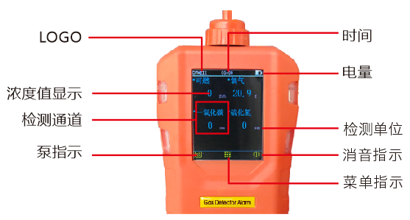
Описание интерфейса дисплея изделия
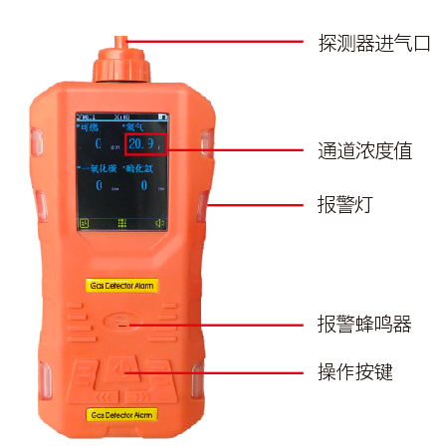
Схема общего устройства изделия

IV. Указания по эксплуатации изделия

4.1 Указания по включению изделия
В выключенном состоянии нажмите и удерживайте кнопку более 2 секунд — газоанализатор включится. Затем система автоматически выполнит следующую процедуру самодиагностики:
1. Отображение системой; приветственный интерфейс.
2. Подаётся звуковой сигнал включения для проверки работы зуммера. Активируются вибрация, пробоотборный насос и звуковая сигнализация для проверки нормальной работы каждой функции.
3. Отображаются верхние и нижние показания каждого канала обнаружения, диапазон измерений, и после завершения процедуры самодиагностики прибор сразу переходит в обычный режим обнаружения. Как показано на рисунке:
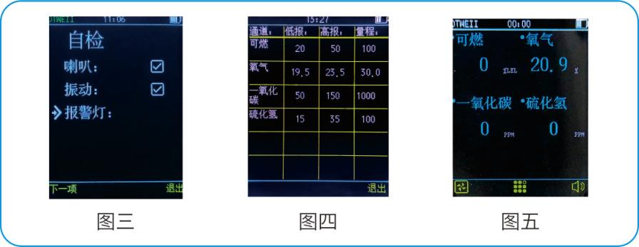
4.2 Указания по выключению изделия
Нажмите кнопку, когда устройство включено и работает в режиме обнаружения. Зуммер подаст прерывистые звуки в сопровождении вибрации и световых сигналов. Через 3 секунды информация исчезнет, и при отпускании кнопки устройство выключится.
4.3 Описание функций параметров изделия

Пароль по умолчанию для настроек параметров — 1111. Если пароль не установлен, система вернётся к интерфейсу обнаружения через 10 секунд.
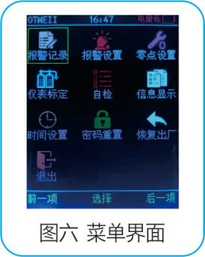
Описание функций пользовательского меню приведено в таблице ниже
История сигнализаций: просмотр последних записей о сигнализациях
Настройки сигнализации: можно задать предупредительный и аварийный пороги срабатывания сигнализации для каждого канала обнаружения.
Настройка нулевой точки: можно отрегулировать смещение нулевой точки для каждого канала обнаружения.
Калибровка прибора: параметры газа каждого канала можно проверить или откалибровать с помощью поверочной газовой смеси.
Самодиагностика: позволяет проверить нормальность работы различных показателей прибора
Информация отображается: можно наглядно просмотреть такие параметры, как диапазон сигнализации для каждого канала.
Настройки времени: установка времени сигнализации
Сброс пароля: можно установить пароль для входа, чтобы предотвратить случайный доступ из других источников.
Восстановление заводских настроек: можно напрямую восстановить заводскую конфигурацию устройства. Исходные данные после восстановления будут автоматически удалены. Действуйте с осторожностью.
Выход: эта функция позволяет напрямую вернуться к интерфейсу обнаружения или автоматически вернуться через 10 секунд, если дальнейшие действия не выполняются.
Внимание: зарядка газоанализатора во включённом состоянии может снизить точность данных измерений. Не заряжайте газоанализатор на месте обнаружения во избежание возможных пожаров или взрывов из-за искр при отключении зарядного устройства. Кроме того, не заряжайте газоанализатор во включённом состоянии, чтобы избежать снижения скорости зарядки и сокращения времени работы аккумулятора.
4.4 Описание индикации сигнализации изделия
Предупредительная сигнализация (первый порог)
· Медленно модулируемый прерывистый звуковой сигнал · Медленно мигающий световой индикатор сигнализации · Вибрация
аварийная сигнализация
· Быстро меняющийся по высоте тона прерывистый звуковой сигнал · Быстро мигающий световой индикатор сигнализации · Вибрация
4.5 Указания по эксплуатации изделия
1. Запись сигнализаций: записывает данные о сигнализациях.
- Нажмите среднюю кнопку, чтобы войти в меню, и выберите первый пункт "Запись сигнализаций". Нажмите среднюю кнопку ещё раз, чтобы перейти в "Меню записей сигнализаций", как показано на рисунке.
- Нажмите "Средняя кнопка", чтобы выбрать и войти в функцию "Очистить/Выход". Как показано на рисунке 1-2.
- Нажмите левую кнопку, чтобы очистить записи о сигнализациях. Как показано на рисунке 1-3. Подтвердите, следует ли очистить записи о сигнализациях, и нажмите левую кнопку ещё раз для их очистки. Как показано на рисунке 1-4. Нажмите правую кнопку, чтобы вернуться в меню.
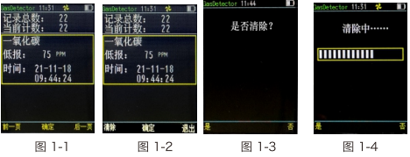
2. Настройки сигнализации: установка предупредительного и аварийного порогов сигнализации для канала.
- Выберите "Настройки сигнализации" в пунктах меню, чтобы войти в интерфейс настроек сигнализации. Как показано на рисунке 2-1, нажимайте левую/правую кнопки для переключения между каналами "Предыдущий пункт" и "Следующий пункт".
- Нажмите среднюю кнопку, чтобы переместить рамку выбора по вертикали (см. рисунок 2-2). Нажмите левую или правую кнопки, чтобы "увеличить" или "уменьшить" заданные значения порогов.
- Переместите рамку выбора вниз, нажмите правую кнопку и выберите "Сохранить" для отображения значка сохранения. Как показано на рисунке 2-3, сохранение выполнено успешно. Нажмите правую кнопку "Выход", чтобы вернуться в интерфейс меню. Нажмите среднюю кнопку "Выбрать" для переключения каналов.
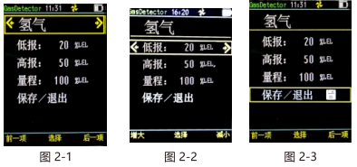
3. Настройка нулевой точки: при входе в режим регулировки нулевой точки воздушный насос автоматически активируется.
- Нажимайте левую или правую кнопки со стрелками для переключения между каналами выбора "Предыдущий" и "Следующий". См. рисунок 3-1.
- Нажимайте левую или правую кнопки со стрелками для переключения между каналами выбора "Предыдущий" и "Следующий". См. рисунок 3-1.
- Переместите рамку выбора вниз, дождитесь стабилизации значения нулевой точки, затем нажмите левую кнопку, чтобы выбрать "Сохранить", и появится значок сохранения. Как показано на рисунке 3-3, это означает успешное сохранение. Нажмите правую кнопку "Выход", чтобы вернуться в интерфейс меню. Нажмите среднюю кнопку "Выбрать" для переключения каналов.
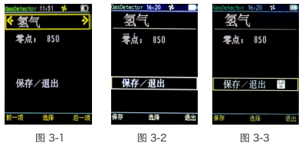
4. Калибровка прибора: при входе в режим калибровки воздушный насос автоматически активируется.
- Нажимайте левую или правую кнопки со стрелками для переключения между каналами "Предыдущий" и "Следующий". Как показано на рисунке 4-1, после выбора перейдите к калибровке нулевой точки. См. рисунок 4-2.
- Сохраните нулевую точку, нажав "Сохранить" левой кнопкой мыши. (Примечание: при сохранении значений нулевой точки операция должна выполняться в чистом воздухе.)
- Введите пароль поверочного газа (9119), используя среднюю кнопку "Поверочный газ", чтобы перейти к интерфейсу поверочного газа. Как показано на рисунке 4-3.
- Нажимайте левую или правую кнопки со стрелками для ввода значений поверочного газа. См. рисунок 4-4
- Средняя кнопка "Продувка" активируется для запуска калибровки продувкой. Дождитесь стабилизации значений (этот процесс не должен превышать 60 секунд), затем нажмите левую кнопку "Сохранить" для сохранения значений продувки. Как показано на рисунке 4-5.
- После успешного сохранения появится значок сохранения. Нажмите правую кнопку, выберите "Выход" и вернитесь в меню, или нажмите среднюю кнопку "Выбрать" для переключения каналов.
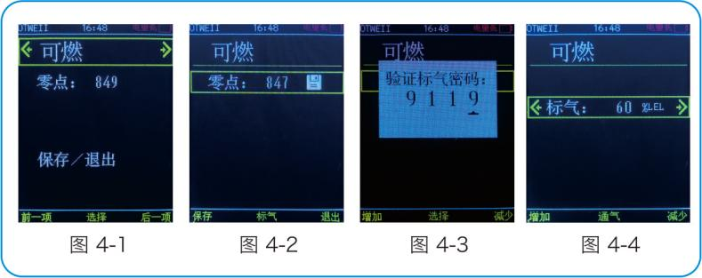
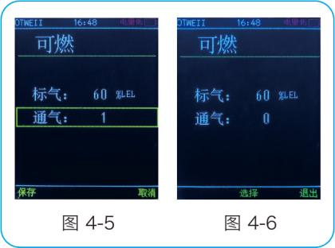
5. Самодиагностика: проверка громкоговорителя, вибрации и зуммера. См. рисунок 5-1.
- Нажмите левую кнопку, чтобы быстро перейти к следующему пункту, или правую кнопку "Выход", чтобы вернуться в меню.
6. Отображение информации: показывает информацию по каждому каналу. См. рисунок 6-1
7. Настройка времени: настройте в соответствии с указанным временем. См. рисунок 7-1.
- Нажмите среднюю кнопку "Выбрать" для переключения между годами, месяцами, днями, часами, минутами и секундами. Нажимайте левую и правую кнопки "Увеличить" и "Уменьшить" для настройки времени.
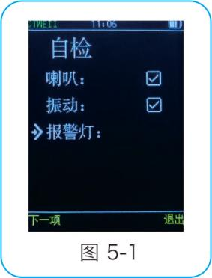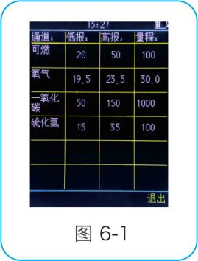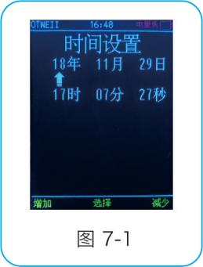
8. Сброс пароля: изменение пароля пользователя
- Сначала подтвердите исходный пароль пользователя. См. рисунок 8-1
- После проверки перейдите к изменению пароля, как показано на рисунке 8-2. Используйте левую/правую кнопки для изменения значения, нажимая "Увеличить" или "Уменьшить".
- После ввода и подтверждения пароля появится запрос на его сохранение. Нажмите левую кнопку "Да", чтобы сохранить пароль и завершить изменение. Вернитесь в пункт меню и нажмите правую кнопку "Нет", чтобы отменить сохранение и вернуться в меню.
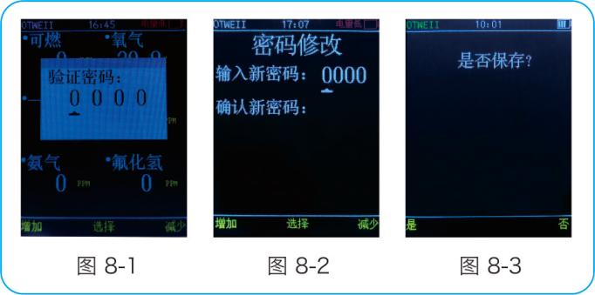
9. Восстановление заводских настроек: сброс данных к заводским значениям по умолчанию.
- Сначала подтвердите пароль пользователя.
- Появится запрос о необходимости восстановления. См. рисунок 9-1
- Нажмите левой кнопкой мыши "Да", чтобы начать восстановление. См. рисунок 9-2. После восстановления вернитесь в меню.
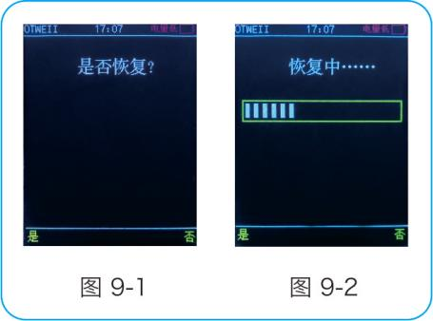

V. Меры предосторожности при использовании
(1) Не допускайте падения устройства с высоты и воздействия сильной вибрации.
(2) Устройство может работать некорректно при наличии газов высокой концентрации.
(3) Строго следуйте инструкциям по эксплуатации и использованию; в противном случае это может привести к неточным результатам измерений или повреждению устройства.
(4) Данное изделие нельзя хранить или использовать в средах, содержащих коррозионно-активные газы (например, хлор в высоких концентрациях), а также использовать или хранить в других жёстких условиях (включая экстремальные температуры, высокую влажность, электромагнитные поля или интенсивный солнечный свет).
(5) Если поверхность данного устройства загрязняется при длительном использовании, осторожно протрите её чистой мягкой тканью, смоченной водой. Не используйте для очистки коррозионно-активные растворители или твёрдые предметы, так как это может привести к появлению царапин или повреждению поверхности устройства.
(6) Для обеспечения точности обнаружения данное устройство должно проходить периодическую калибровку, при этом межповерочный интервал не должен превышать один год.
(7) Рекомендуется, чтобы срок службы инфракрасных и полупроводниковых датчиков составлял 5 лет, а термокаталитических и электрохимических датчиков — 2 года.
(8) Извлеките литий-ионный аккумулятор и датчики из утилизируемого детектора и доставьте их в специально отведённое место или верните в нашу компанию. Не выбрасывайте их в урны без разбора.
(9) По любым вопросам применения или использования, выходящим за рамки описанных в данном руководстве, обращайтесь за помощью в нашу компанию.
(10) Аккумуляторные батареи нельзя разбирать или заменять, а также заряжать во взрывоопасных газовых средах. Нельзя использовать периферийные подключаемые устройства без взрывозащищённой сертификации, а также заменять датчики в таких средах.
(11) В изделиях со взрывозащищённой сертификацией запрещается произвольно заменять или изменять компоненты или конструкции, влияющие на их взрывозащитные свойства.
(12) Соответствующие национальные стандарты содержат чёткие требования к выбору, монтажу или эксплуатации электрооборудования во взрывоопасных средах. Монтажные организации и организации-пользователи должны строго соблюдать эти положения для обеспечения взрывобезопасности электрооборудования в таких зонах.
(13) Зарядку необходимо выполнять в безопасном месте и с использованием профессионального зарядного устройства, поставляемого с данным устройством.
(14) Если силы всасывания встроенного пробоотборного насоса недостаточно, ослабьте крышку забора пробы в верхней части изделия и проверьте внутреннюю фильтрующую сетку. При загрязнении фильтрующей сетки своевременно очистите или замените её, затем снова затяните крышку забора воздуха. На рисунках 5-1 и 5-2 соответственно показаны сравнительные изображения чистой и запылённой фильтрующих сеток.
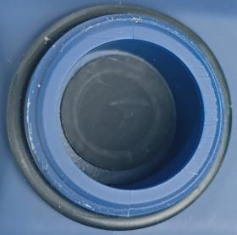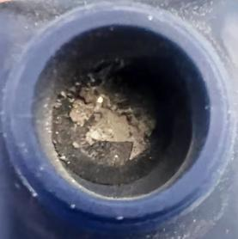
Рисунок 5-1 Рисунок 5-2 Рисунок 5-1 Рисунок 5-2

VI. Типичные неисправности и способы их устранения
проявление неисправности | Возможная причина неисправности | способ устранения
Не включается | напряжение ниже нормы | Своевременно зарядите устройство
Не включается | зависание системы | Обратитесь к дилеру или производителю для ремонта
Не включается | неисправность | Обратитесь к дилеру или производителю для ремонта
Нет реакции на обнаруживаемый газ | Неисправность цепи или истечение срока службы датчика | Обратитесь к дилеру или производителю для ремонта
Показания дисплея неточны | Срок службы датчика истёк | Обратитесь к дилеру или производителю для замены датчика.
Показания дисплея неточны | Длительное отсутствие калибровки | Своевременно выполните калибровку
Ошибка отображения времени | Аккумулятор полностью разряжен | Своевременно зарядите и сбросьте время
Ошибка отображения времени | сильные электромагнитные помехи | Сбросьте время
Калибровка нуля недоступна | Чрезмерный дрейф датчика | Своевременно откалибруйте или замените датчик
Отображение ненулевых значений в среде чистого воздуха | Дрейф датчика | Выполните калибровку нуля
Интерфейс обычного обнаружения прибора отображает индикацию полной шкалы | Отказ датчика | Обратитесь к дилеру или производителю для замены датчика.

VII. Гарантия и техническое обслуживание
(1) На данное изделие распространяется гарантия сроком один год (за исключением изнашиваемых частей). При неисправности в условиях нормальной эксплуатации предоставляются бесплатные заводской ремонт и обслуживание. Повреждения, вызванные человеческим фактором, стихийными бедствиями или неправильной эксплуатацией, не покрываются гарантией.
(2) При достижении датчиком конца срока службы обратитесь в нашу компанию для его замены.
(3) Если пользователь не может устранить проблему, газоанализатор может быть возвращён в нашу компанию для ремонта. Мы оперативно устраним неисправность и вернём его пользователю.

VIII. Хранение
Изделие должно храниться в вентилируемом помещении при температуре окружающей среды от -10°C до +55°C и относительной влажности не более 85%, а воздух не должен содержать вредных газов или примесей, способных вызвать коррозию изделия.

IX. Комплект поставки
В комплект поставки входят: один портативный сигнализатор обнаружения газа, одно руководство пользователя, один сертификат соответствия изделия и гарантийный талон, один заводской протокол контроля и один комплект зарядных устройств.



Henan Otywell Electronic Technology Co., Ltd.

Адрес: блок 2, корпус 38, Lian Dong U Valley, улица Ляньхуа, зона высоких технологий, город Чжэнчжоу, провинция Хэнань
Телефон: 400-811-8873
Веб-сайт: http://www.otywell.com

